12.08.2020 |  | № 0104/01-07

Об утверждении предмета охраны объекта культурного наследия регионального значения «Жилой дом, 2 эт., смешан.», нач. ХХ в. (г. Томск)

В соответствии со статьями 9.2., 33 Федерального закона от 25.06.2002
№ 73-ФЗ «Об объектах культурного наследия (памятниках истории и культуры) народов Российской Федерации», подпунктом е) пункта 4) части 2 статьи 5 Закона Томской области от 06.09.2016 № 98-ОЗ «Об объектах культурного наследия (памятниках истории и культуры) Томской области», подпунктом г) пункта 8) части 9 главы 2 Положения о Комитете по охране объектов культурного наследия Томской области, утвержденного постановлением Губернатора Томской области от 29.04.2016 № 37,
ПРИКАЗЫВАЮ:
- Утвердить предмет охраны объекта культурного наследия регионального значения «Жилой дом, 2 эт., смешан.», нач. ХХ в., расположенного по адресу (местонахождение): Томская область, г. Томск, Ленина проспект, 24, согласно приложению к настоящему приказу.
- Контроль за исполнением настоящего приказа возложить на председателя Комитета по охране объектов культурного наследия Томской области.

Председатель комитета |  | Е.В.Перетягина

Ю.С.Матвеева
УТВЕРЖДЕН
приказом Комитета по охране объектов культурного наследия Томской области
от 12.08.2020 № 0104/01-07

Предмет охраны объекта культурного наследия регионального значения
«Жилой дом, 2 эт., смешан.», нач. ХХ в., расположенного по адресу: Томская область, г. Томск, Ленина проспект, 24

- Градостроительные характеристики:
  - Местоположение здания в строчке застройки квартала, главным (восточным) фасадом по красной линии пр. Ленина, формирует линию застройки по пр. Ленина. Расположение здания в среде частично сохранившейся исторической застройки объектов культурного наследия регионального значения (пр. Ленина, 28, 23, 25, 33; ул. Аркадия Иванова 2/1, 2/2, 2а).
  - Здание является частью комплексной застройки бывшего Губернского Тюремного замка сер. XIX в. – нач. ХХ вв. и занимает второстепенное положение (жилой дом).
  - Габаритные размеры здания на дату строительства нач. XX в. (1906 г.) и его силуэт, акцентированный по главному фасаду килевидным щипцом.
  - Секторы и направления видовых раскрытий здания: с пр. Ленина; со стороны внутри дворовой территории.
- Объемно-пространственная композиция здания на дату строительства нач. XX в. (1906 г.). Двухэтажный объем смешанного типа (первый этаж кирпичный, второй – деревянный) с подвалом. Г-образная форма плана с ризалитом на восточном фасаде. Высотные отметки по венчающему карнизу здания.
- Конфигурация (форма) крыши: вальмовая стропильной конструкции с щипцом со стороны восточного фасада, ее габаритные размеры и высотные отметки по коньку основного объема и щипца. Характер кровельного покрытия – листовой металл с окраской. Два слуховых окна стрельчатой формы, расположенные со стороны северного и южного фасадов здания. Местоположение водостоков и водосточных труб.
- Композиция и архитектурно-художественное оформление фасадов здания на дату строительства нач. ХХ века (1906 г., без поздних пристроек):
  - Композиция главного (восточного) фасада центрально-осевая в 7 осей проемов с чередованием 3-1-3 по первому этажу, и в 5 осей проемов с чередованием 2-1-2 по второму этажу. Ось симметрии подчеркивает выступающий ризалит, акцентированный фронтоном с килевидным завершением и арочным проемом парадного входа. Композиция южного фасада – фронтальная в четыре оси проемов (со смещением третьей оси по первому этажу вправо). Композиция северного фасада – фронтальная в три оси проемов. Композиция западного фасада: основного объема в 6 осей проемов с чередованием 1-2-1-2 с акцентирующим элементом входного узла (по 4-й оси проемов); выступающей части корпуса в две оси проемов по первому этажу и в одну ось со смещением в левую сторону.
  - Местоположение, размеры, высотные отметки, форма оконных проемов. Окна
1-го и 2-го этажей прямоугольные разных типоразмеров (в том числе небольшие узкие окна западного фасада). Окна подвала – небольшие лучковые с приямками. Приямки подвальных окон и их конструкция.
  - Местоположение, форма и габаритные размеры основных входов: парадный вход – крупный арочный проем, расположенный по центральной оси восточного фасада. Дворовые входы: крупный лучковый проем, расположенный по центральной оси западного фасада (выход с «черной» лестницы) и дверной проем, расположенный по крайней левой оси дворового ризалита западного фасада.
  - Декоративное оформление фасадов, выполненное в стилистике модерна. Элементы фасадного декора, их местоположение, форма, габаритные размеры и высотные отметки, техника исполнения резьбы по дереву. Венчающий карниз большого выноса на фигурных «кобылках», обшивка фриза из вертикальных досок с обрезным клинчатым свесом (в виде «зубчиков»). Щипец центрального ризалита главного фасада килевидной формы и его декоративное оформление (обшивка поля фронтона пропильной фигурной резьбой с «зубчиками», ажурные полотенца, причелины, слуховое окно прямоугольной формы «в рамку»). Наличники окон 2-го этажа в виде дощатого обрамления с килевидным навершием, расширяющимися к низу боковинами и подоконной доской, выступающей за пределы боковин. Элементы резного декора наличников: профильный карниз, стилизованный орнамент на нижней части боковин, выполненный выемчатой резьбой, волнообразный декор на нижней и лобовой досках, элементы декора в виде «шишек» на венчающей части боковин, накладные элементы декора «елки» в тимпане щипца. Элементы фасадного декора кирпичной части здания: широкий профильный междуэтажный пояс с декором в виде «поребрика» в оконных простенках, обрамление окон 1-го этажа расширяющееся к низу с оформлением подоконной части пояском в виде «поребрика». Угловые лопатки небольшие свисающие, оформленные фигурными ширинками и консолями, поддерживающими выпуски бревен сруба. Широкое ленточное обрамление проема парадного входа, расширяющее к низу до выступающего цоколя.
- Виды отделки фасадной поверхности здания на дату строительства нач. ХХ века (1906 г.). Кирпичная кладка стен цоколя и первого этажа из лицевого кирпича, бревенчатые стены сруба без окраски, элементы фасадного декора деревянной части здания (обшивка карниза и фриза, декор щипца, наличники, оконные рамы) с окрашенной поверхностью.
- Колористическое решение фасадов здания на дату строительства нач. ХХ века (1906 г.), (устанавливается по результатам реставрационных исследований).
- Заполнения дверных и оконных проемов на дату сохранившихся элементов, их материал (дерево), конструкция, габаритные размеры, характер оформления, профиль и рисунок переплета оконных рам и дверных фрамуг. Витражная расстекловка оконного проема центрального ризалита. Деревянные оконные блоки (коробка, рамы, профильный подоконник и обрамление проема). Двери парадного входа двойные (с тамбуром в толщине стены) деревянные двухстворчатые филенчатые с арочной остекленной фрамугой. Дверная коробка дворового входа с импостами, остекленной фрамугой и двумя узкими боковыми окнами. Внутренние двери – деревянные филенчатые одно–, двухстворчатые, дверные коробки с профильным обрамлением проема.
- Пространственно-планировочная структура интерьеров в габаритах капитальных конструкций стен, подлинных перегородок и перекрытий на дату строительства нач. ХХ века (1906 г.), включая габариты и форму дверных проемов всех помещений. Дверные проемы помещений подвала с лучковыми перемычками. Планировка многоквартирного жилого дома с центральным расположением двух изолированных лестниц (парадной и «черной»), каждая из которых имеет автономный выход на улицу или во двор.
- Конструктивные элементы и конструктивная схема здания на дату строительства нач. ХХ века (1906 г.): фундамент ленточный бутовый, стены 1-го этажа из красного глиняного кирпича, стены 2-го этажа из бревен, рубленных «в обло», перекрытия деревянные по балкам.
- Лестницы на дату сохранившихся элементов, их высотные отметки, форма, габариты, уклон, форма ступеней. Парадная лестница двухмаршевая из песчаника по металлическим косоурам, расположенная по центральной оси здания (в восточной части). Лестничные площадки на кирпичных сводах по металлическим балкам, покрытие площадок из плит песчаника. «Черная» лестница П-образная из песчаника по металлическим косоурам с узкими маршами и забежными ступенями, расположенная по центральной оси здания (в западной части) и предназначенная для обеспечения выхода с 1-го и 2-го этажей и спуска в помещения подвала (заложен). Ограждение лестниц простое кованое с деревянным профильным поручнем.
- Инженерно-техническое оборудование здания на дату строительства нач. ХХ века (1906 г.). Система вентиляции конструкций (продухи на фасадах).

Приложение
к Предмету охраны объекта культурного наследия регионального значения, «Жилой дом, 2 эт., смешан.», нач. XX в., расположенного по адресу: Томская область, г. Томск, пр. Ленина, 24
Фотографические изображения объекта культурного наследия

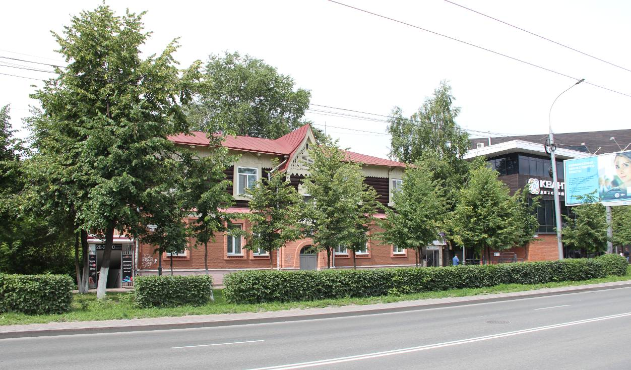
Видовая точка №1
Панорама застройки проспекта Ленина (автор съемки: Горбань К.Е., дата: 25.06.2020 г.)

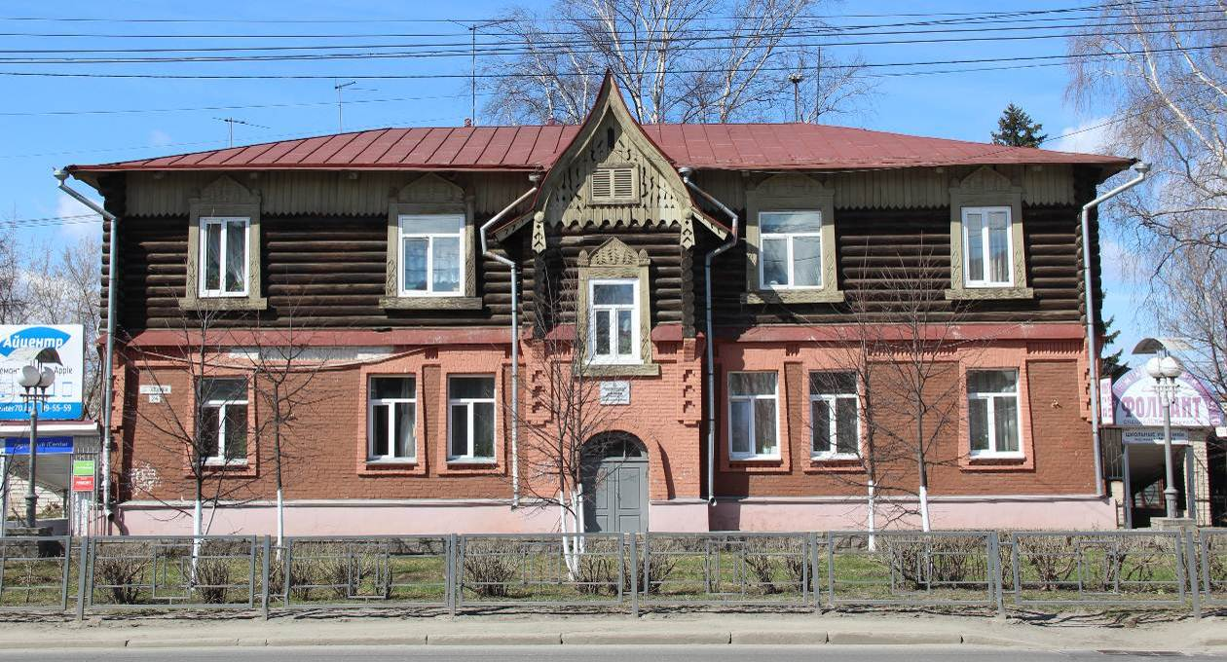
Видовая точка № 2
Главный (восточный) фасад здания, вид с пр. Ленина
(автор снимка: Яблонская М.А., дата съемки: 2018 г.)
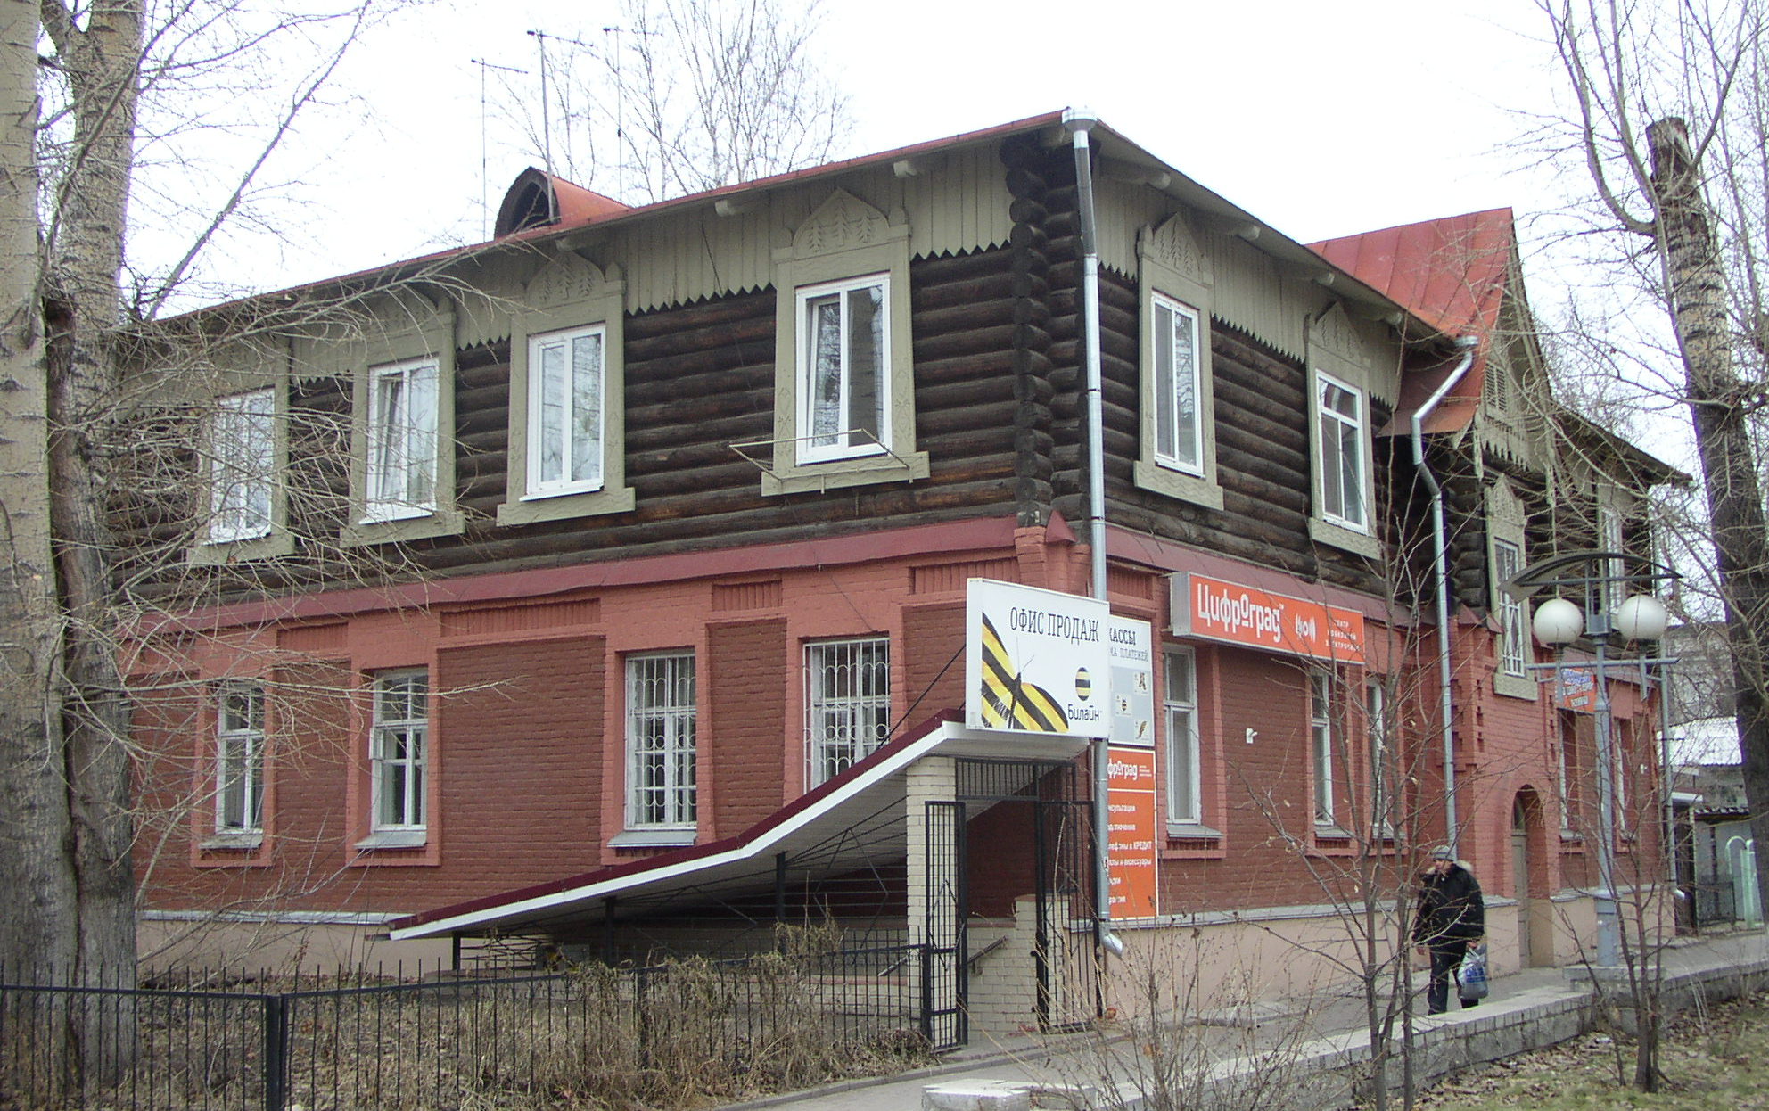
Видовая точка № 3.
Общий вид здания с юго-восточной стороны. Вид с пр. Ленина
(дата съемки: 2016 г.)

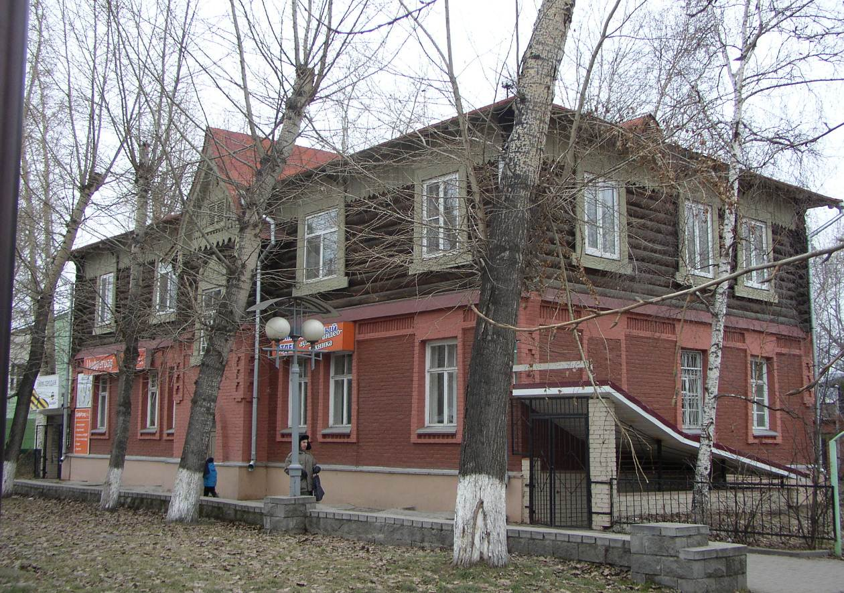
Видовая точка № 4
Общий вид здания с северо-восточной стороны. Вид с пр. Ленина
(дата съемки: 2016 г.)
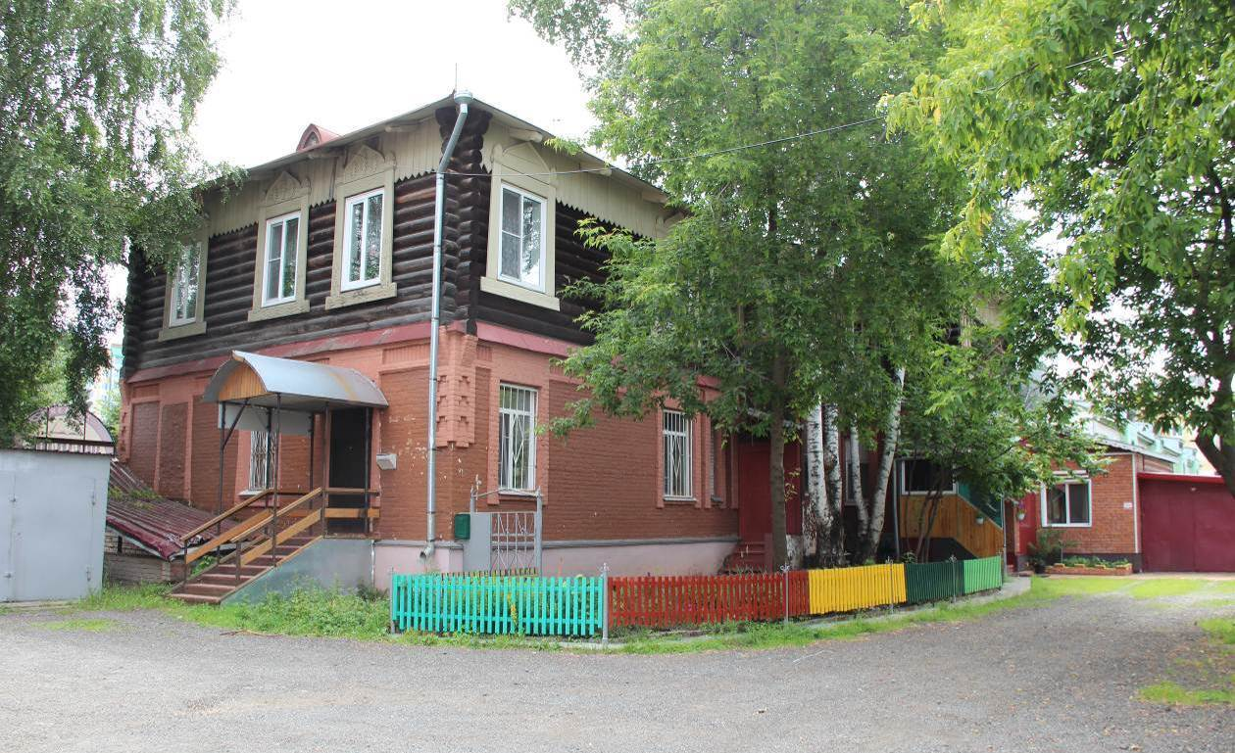
Видовая точка № 5
Общий вид здания с северо-западной стороны. Вид с внутри дворовой территории
(автор снимка: Горбань К. Е., дата съемки: 25.06.2020 г.)

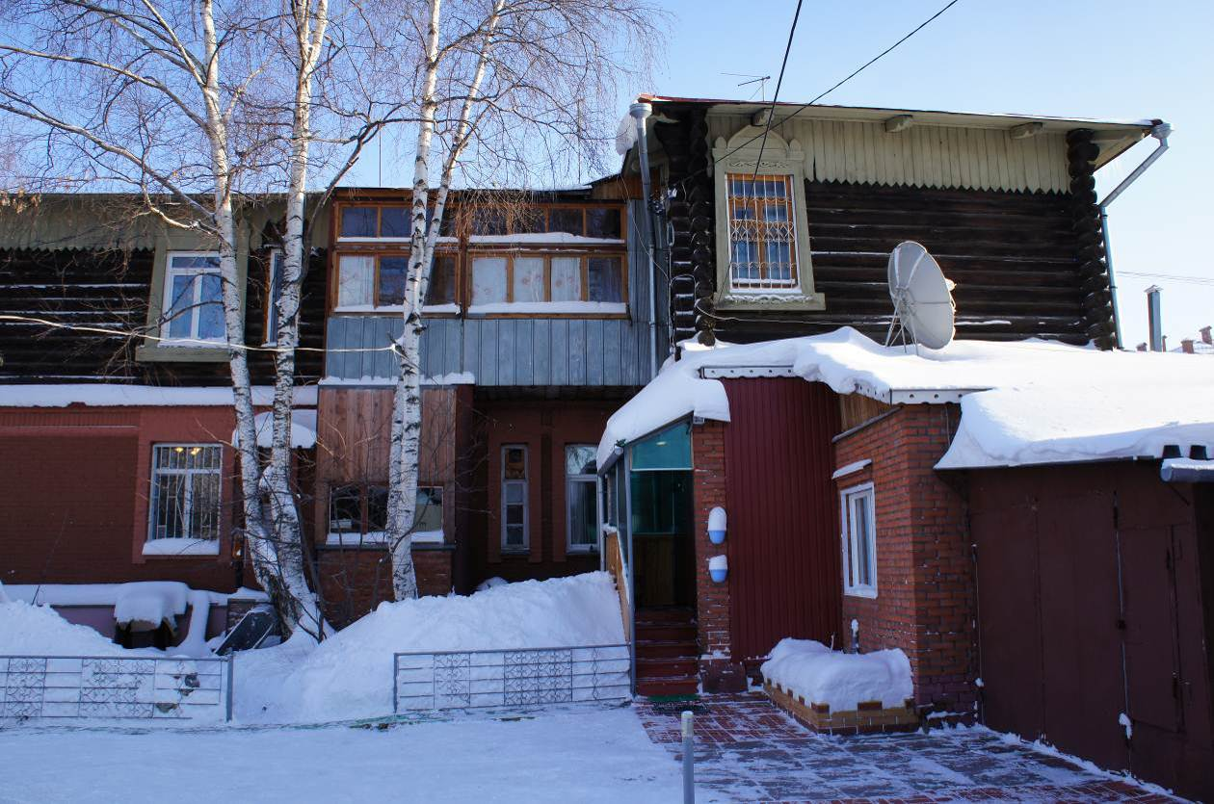
Видовая точка № 6.
Западный фасад, вид с внутри дворовой территории
(дата съемки: 2014 г.)

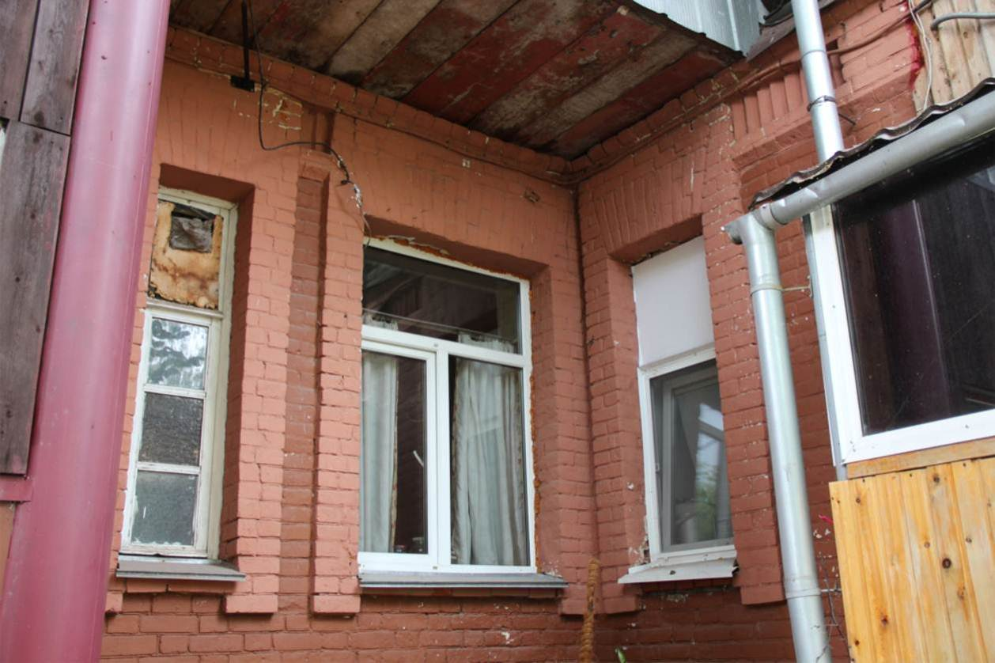
Видовая точка № 7.
Окна 1-го этажа. Фрагмент западного фасада, вид с внутри дворовой территории
(автор снимка: Яблонская М.А., дата съемки: 03.07.2020 г.)

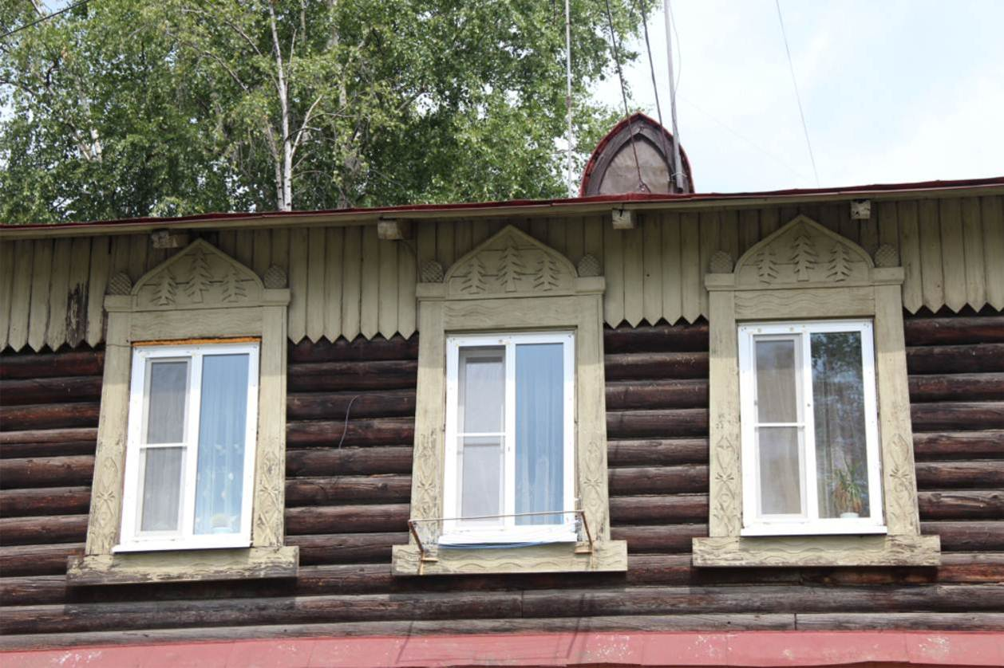
Видовая точка № 8.
Карниз на фигурных «кобылках», обшивка фриза вертикальными досками с обрезным клинчатым свесом (в виде «зубчиков»). Стрельчатые слуховые окна. Северный фасад.
(автор снимка: Горбань К. Е., дата съемки: 25.06.2020 г.)
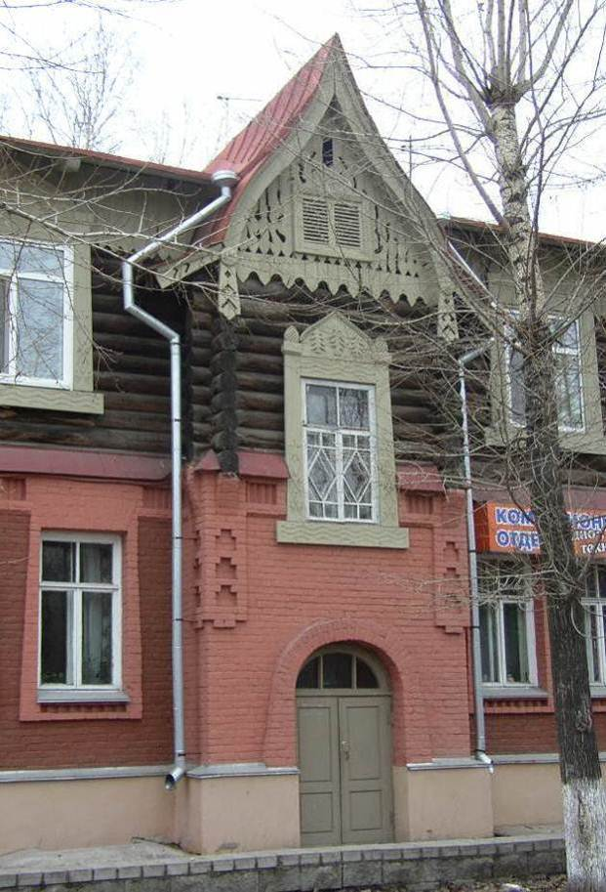 | 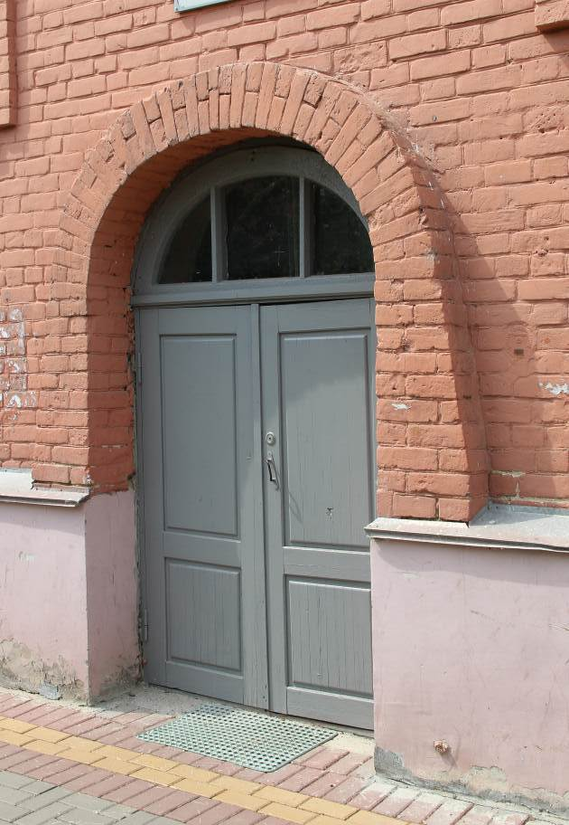
Видовая точка № 9.  Центральный ризалит восточного фасада  (дата съемки: 2014 г.) | Видовая точка № 10.  Парадный вход – арочный проем.  Восточный фасад  (Горбань К. Е., дата съемки: 25.06.2020 г.)
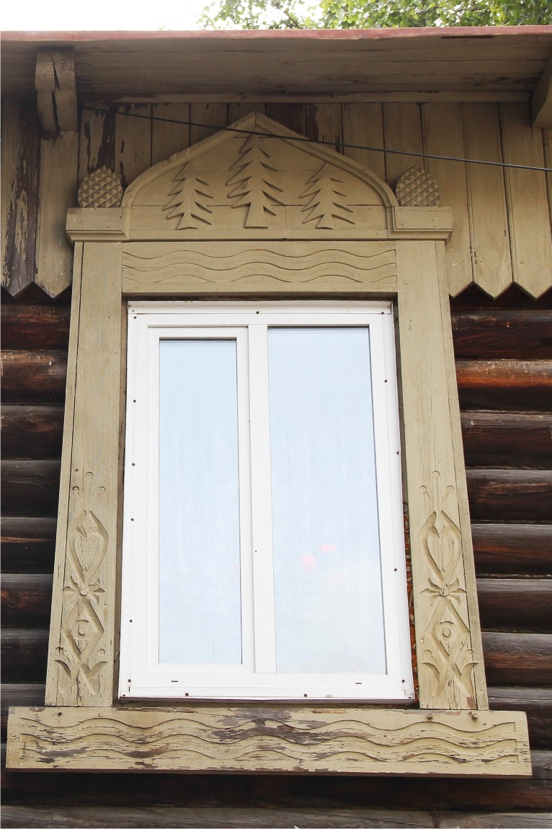 | .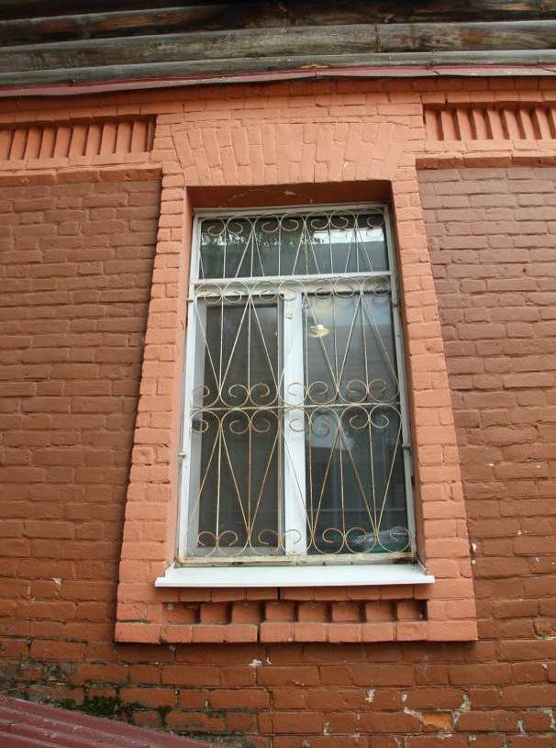
Видовая точка № 11.  Наличник окна 2-го этажа северного фасада.  (Горбань К. Е., дата съемки: 2020 г.) | Видовая точка № 12.  Окно 1-го этажа северного фасада.  (Горбань К. Е., дата съемки: 2020 г.)

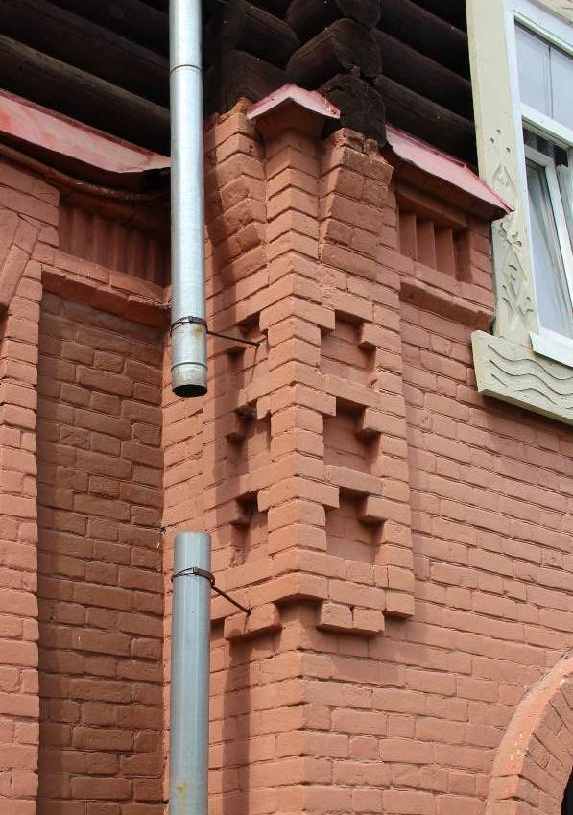 | 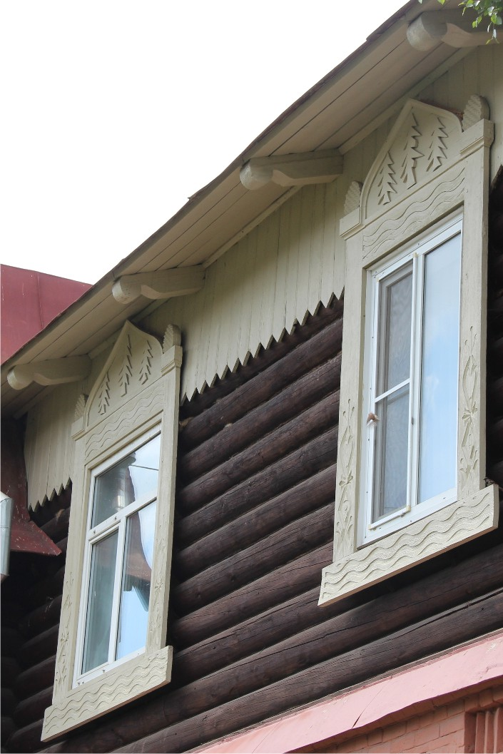
Видовая точка № 13.  Угловые лопатки, оформленные фигурными ширинками и консолями (дата съемки: 2014 г.) | Видовая точка № 14.  Фрагмент карниза главного фасада.  Фигурные кобылки (дата съемки: 2020 г.)
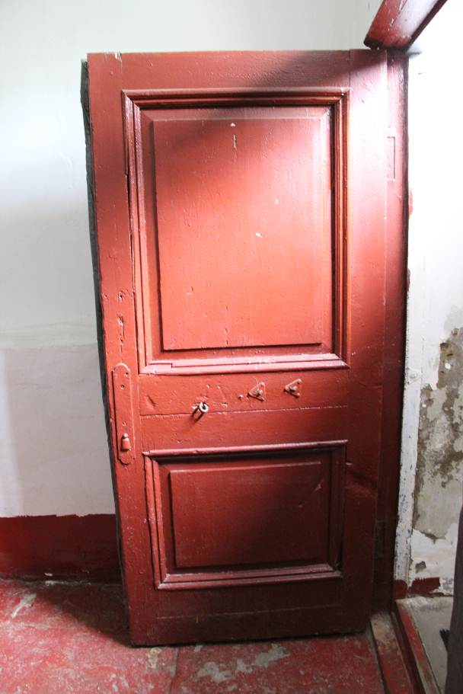 | 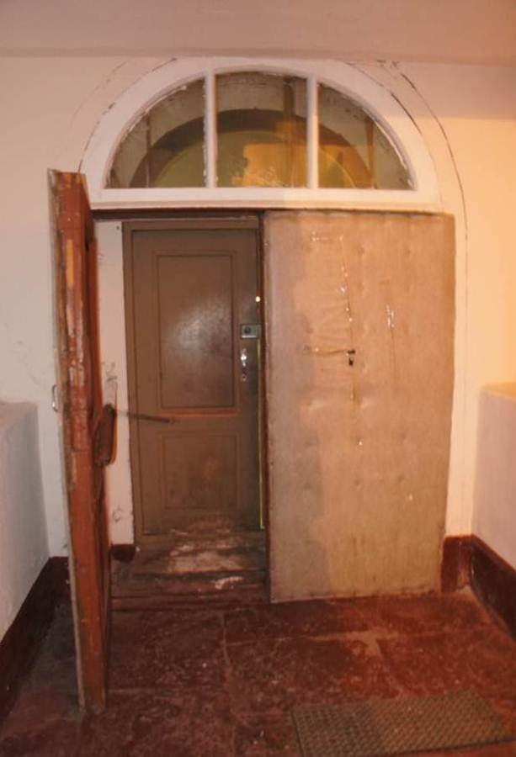
Видовая точка № 15.  Деревянные филенчатые двери главного входа (Горбань К. Е., дата съемки: 2020 г.) | Видовая точка № 16.  Двойные двери парадного входа с остекленной фрамугой (дата съемки: 2014 г.)

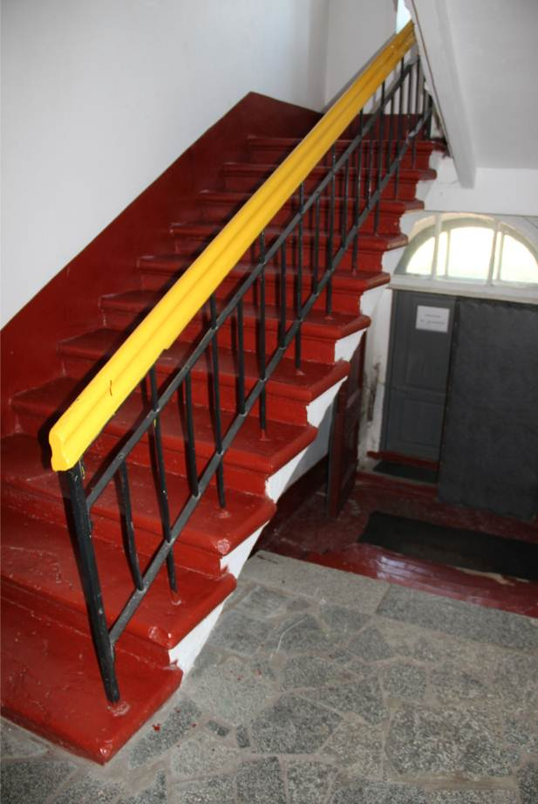 | 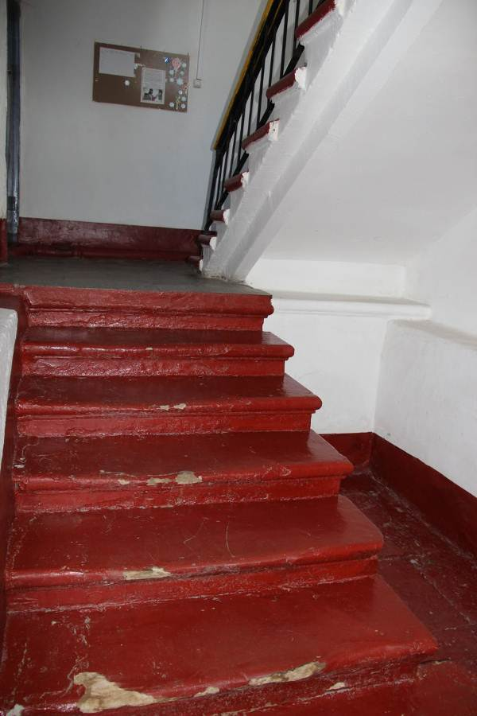
Видовая точка № 17.  Парадная двух маршевая лестница  (Яблонская М.А. дата съемки: 2020 г.) | Видовая точка № 18.  Парадная двух маршевая лестница  (Яблонская М.А. дата съемки: 2020 г.)
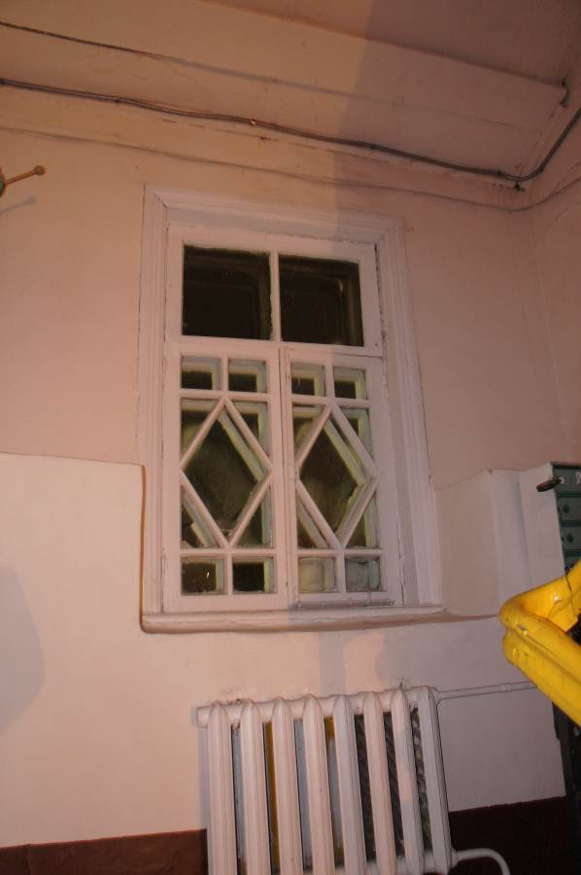 | 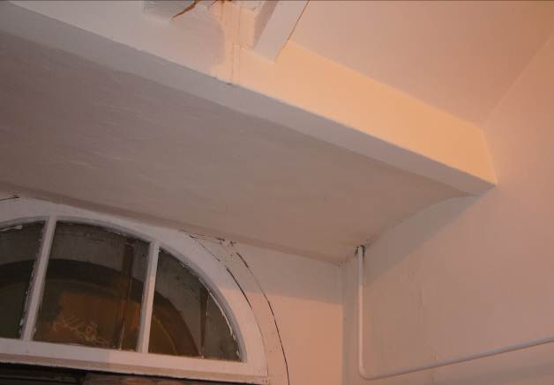
Видовая точка № 20.
Кирпичный свод по металлическим балкам лестничной площадки (дата съемки: 2020 г.)
 | 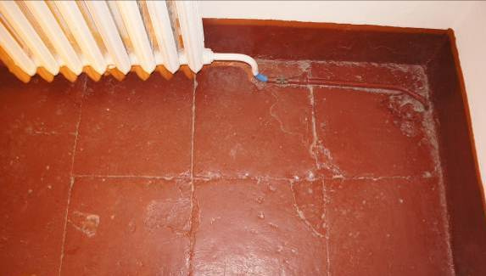
Видовая точка № 19.  Витражная расстекловка оконного проема центрального ризалита. Вид с лестничной площадки (дата съемки: 2014 г.) | Видовая точка № 21.  Плиты песчаника в покрытии пола лестничной площадки парадной лестницы  (дата съемки: 2020 г.)

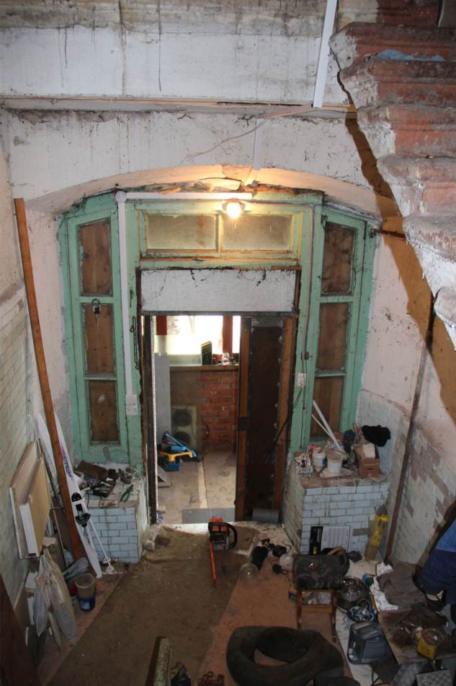 | 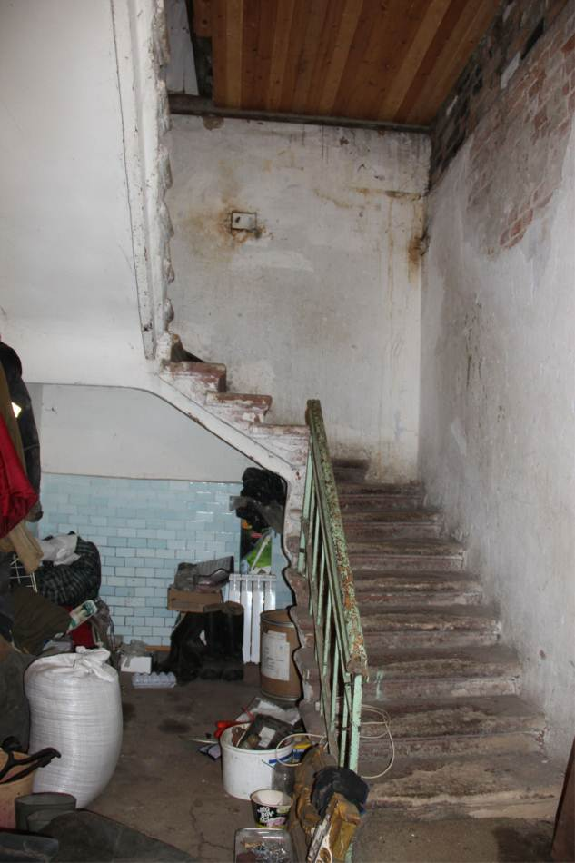
Видовая точка № 22.  Лучковый дверной проем выхода во двор, дверная коробка с импостами, остекленной фрамугой и двумя узкими боковыми окнами  (Яблонская М.А., дата съемки: 2020 г.) | Видовая точка № 23.  «Черная» П-образная лестница с забежными ступенями и кованым ограждением  (Яблонская М.А., дата съемки: 2020 г.)
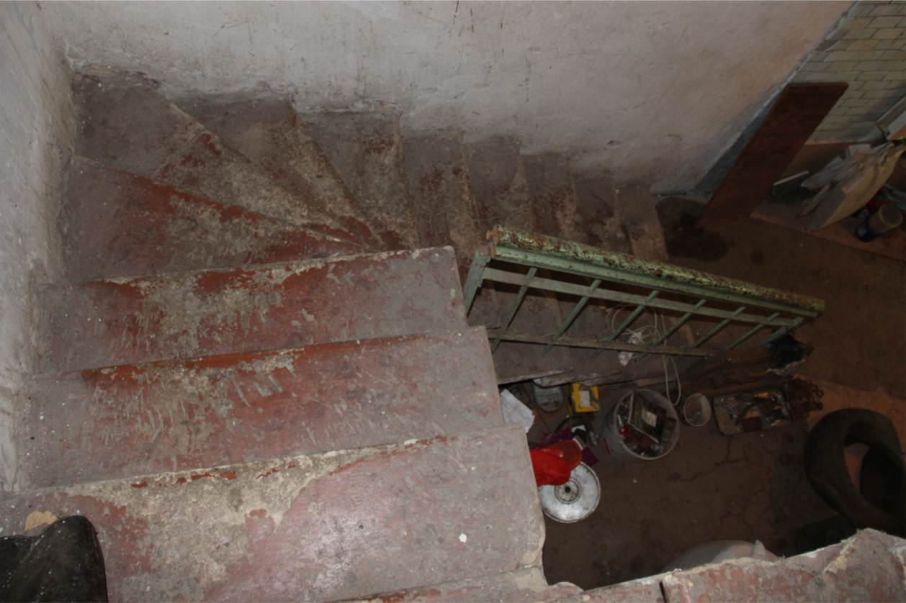
Видовая точка № 24.
«Черная» П-образная лестница с забежными ступенями и кованым ограждением
(Яблонская М.А., дата съемки: 2020 г.)

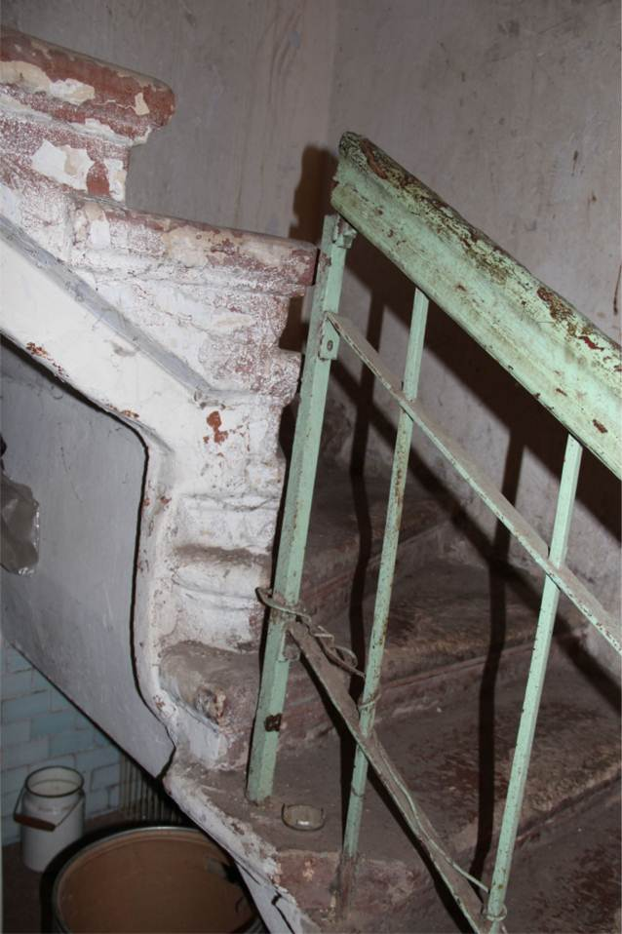 | 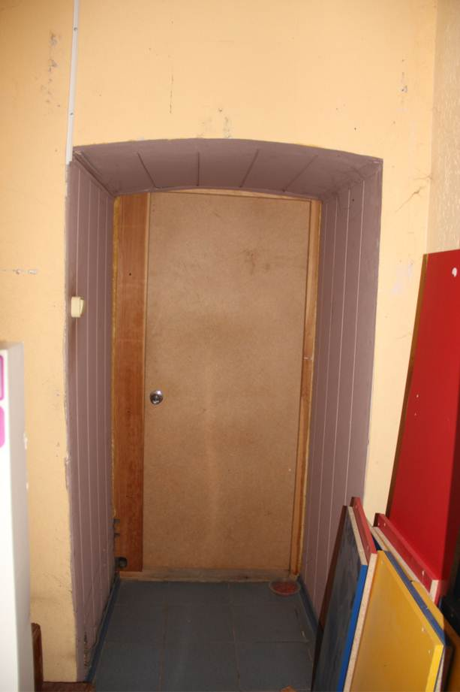
Видовая точка № 25.  Фрагмент кованого ограждения лестницы  (Яблонская М.А., дата съемки: 2020 г.) | Видовая точка № 26.  Лучковый дверной проем помещения подвала  (Яблонская М.А., дата съемки: 2020 г.)
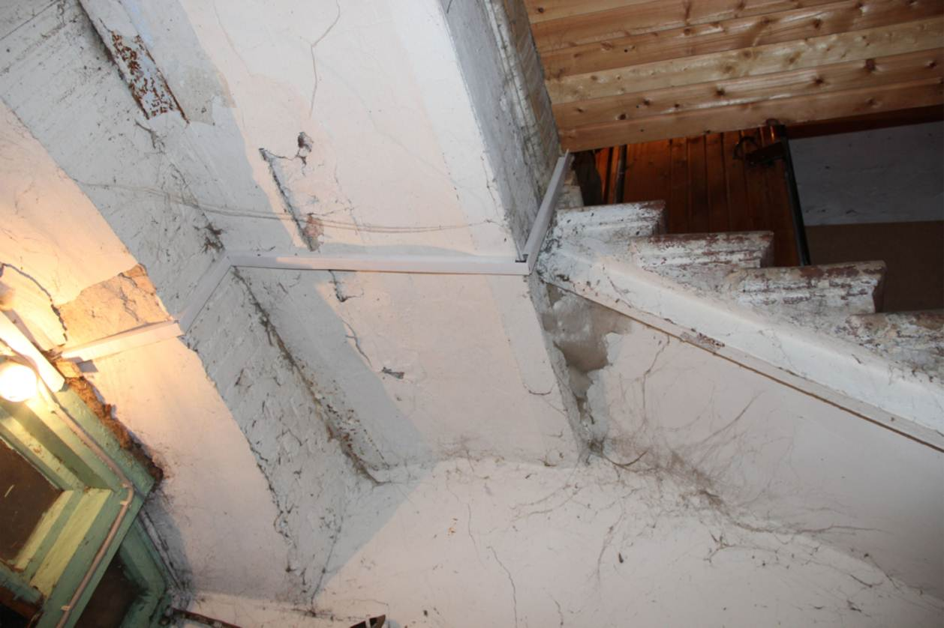
Видовая точка № 27.
Кирпичный свод по металлическим балкам лестничной площадки
(Яблонская М.А., дата съемки: 2020 г.)

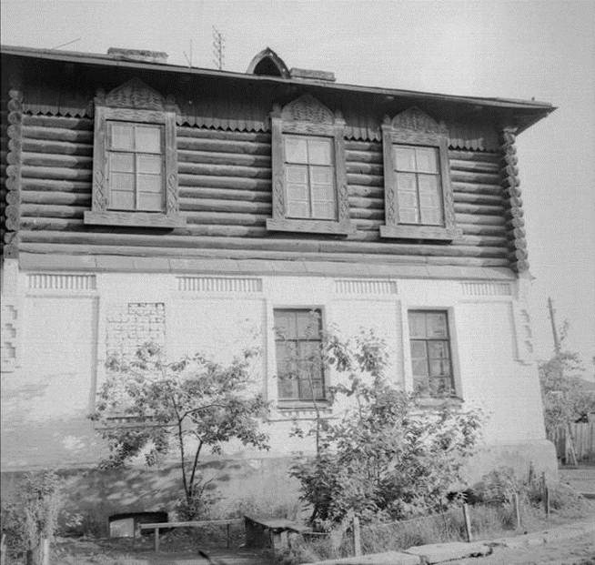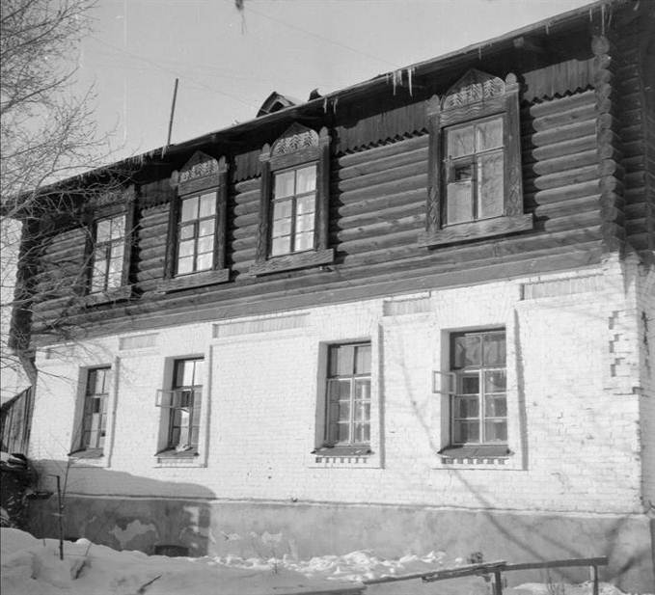
Видовая точка № 28.  Северный фасад  (П.Н. Коханенко, 1968-1974 гг.) | Видовая точка № 29.  Южный фасад  (П.Н. Коханенко, 1968-1974 гг.)

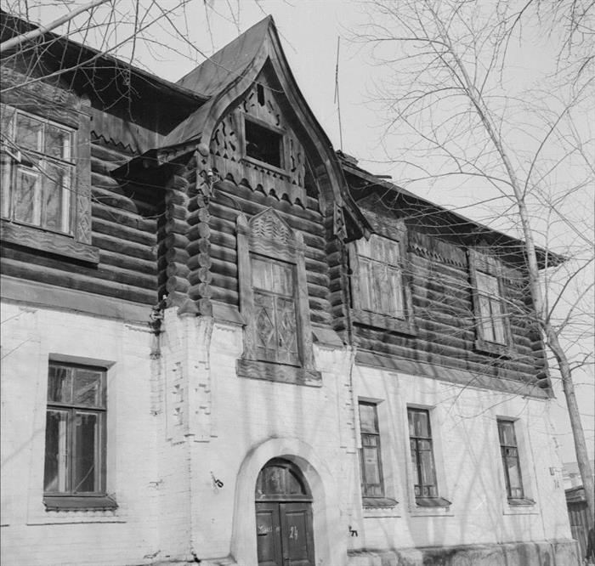
Видовая точка № 30.
Восточный фасад. Историческая расстекловка заполнений оконных проемов
(фото: П.Н. Коханенко, 1968-1974 гг.)

